Sıra No | Gerçekleştirilen Faaliyetin Türü | Gerçekleştirilen Faaliyetin Adı | Gerçekleştirilen Faaliyetin Görseli | Gerçekleş-tirilen Faaliyetin Tarihi | AÇIKLAMA
1 | MESLEKİ FAALİYET | ÜÇ AYLARI KARŞILAMA | 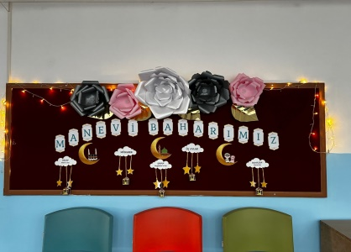 | 12/01/2024 | ÜÇ AYLARIN GELMESİ NEDENİYLE OKULUMUZDA BİR DİZİ FAALİYET YAPILDI VE PANOLAR SÜSLENDİ
2 | MESLEKİ FAALİYET | REGAİP KANDİLİ KUTLAMA PROGRAMI | 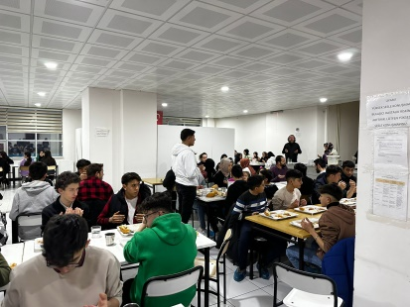 | 11/01/2024 | PERŞEMBE GÜNÜ ORUÇ TUTAN ÖĞRENCİ VE ÖĞRETMENLERİMİZLE BERABER PANSİYONUMUZDA BERABER İFTAR ETTİK. AKABİNDE SOHBET EDİLDİ.
3 | SPOR | GELENEKSEL DÖNEM SONU SINIFLAR ARASI VOLEYBOL TURNUVASI | 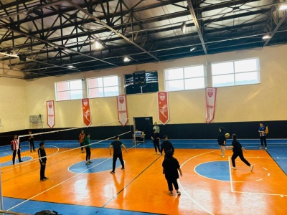 | OCAK 2024 | SINIFLAR ARASI VOLEYBOL TURNUVASI YAPILDI. DERECEYE GİREN SINIFLARA KARNE TÖRENİNDE ÖDÜLLERİ VERİLDİ.
4 | YARIŞMA | MESLEKİ BİLGİ YARIŞMALAR | - 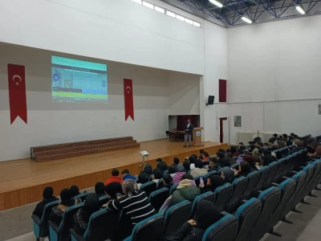 | 16/01/2024 | KAHOOT UYGULAMASIYLA ÇEVRİMİÇİ TÜM ÖĞRENCİLERİN KATILDIĞI BİLGİ YARIŞMASI YAPILDI.
 | SOSYAL ETKİNLİK | I. DÖNEMİN SON HAFTASI SOSYAL ETKİNLİK FAALİYETLER | - 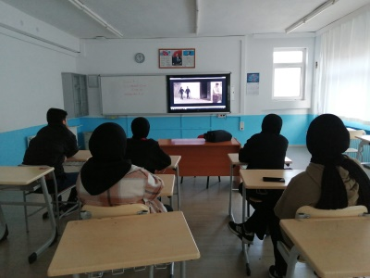 | 15-19/01/2024 | DÖNEM SONU SOSYAL ETKİNLİKLER KAPSAMINDA FARKLI ETKİNLİKLER DÜZENLENDİ. (SPOR TURNUVALARI, BİLGİ YARIŞMALARI, SEÇKİ FİLM İZLEME VB.)
 | ZİYARET | ÇANKIRI VALİSİ OKUL ZİYARETİ | - 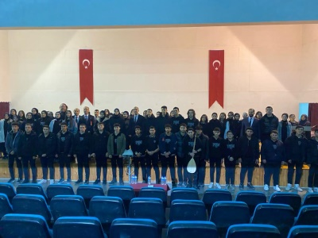 | 12/01/2023 | ÇANKIRI VALİSİ M. FIRAT TAŞOLAR OKULUMUZU ZİYARET ETTİ.
 | TÖREN | I. DÖNEM SONU KARNE TÖRENİ | - 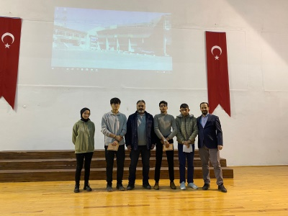 | 19/01/2023 | DÖNEM SONU KARNE TÖRENİ DÜZENLENDİ VE DERECEYE GİREN BAŞARILI ÖĞRENCİLERİMİZE HEDİYELERİ TAKDİM EDİLDİ.
 | PROJELER | ‘GENÇ FATİHLER YATİŞİYOR’ VE KİTAP OKUMA GURUPLARI | - 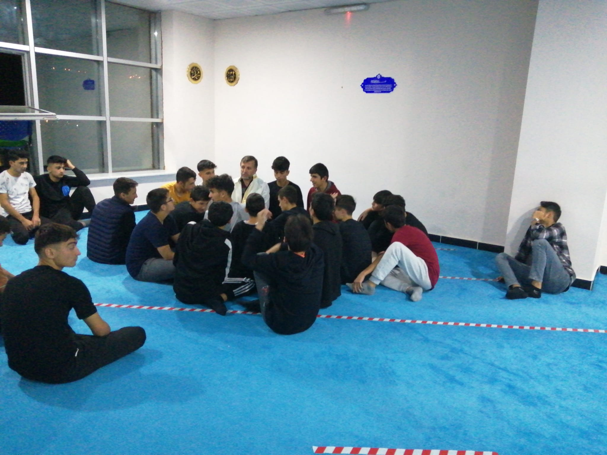 | EĞİTİM YILI | ‘GENÇ FATİHLER YATİŞİYOR’ VE KİTAP OKUMA GURUPLARIMIZ FAALİYETLERİNE ARA VERMEDEN DEVAM EDİYOR

